证券代码：000655 证券简称：金岭矿业 公告编号：2020-030
山东金岭矿业股份有限公司2020年半年度报告摘要

一、重要提示
本半年度报告摘要来自半年度报告全文，为全面了解本公司的经营成果、财务状况及未来发展规划，投资者应当到证监会指定媒体仔细阅读半年度报告全文。
除下列董事外，其他董事亲自出席了审议本次半年报的董事会会议
未亲自出席董事姓名 | 未亲自出席董事职务 | 未亲自出席会议原因 | 被委托人姓名
非标准审计意见提示
□ 适用 √ 不适用
董事会审议的报告期普通股利润分配预案或公积金转增股本预案
□ 适用 √ 不适用
公司计划不派发现金红利，不送红股，不以公积金转增股本。
董事会决议通过的本报告期优先股利润分配预案
□ 适用 √ 不适用

二、公司基本情况

1、公司简介
股票简称 | 金岭矿业 | 股票代码 |  | 000655
股票上市交易所 | 深圳证券交易所
联系人和联系方式 | 董事会秘书 |  | 证券事务代表
姓名 | 邱卫东 |  | 成兆鑫
办公地址 | 山东省淄博市张店区中埠镇 |  | 山东省淄博市张店区中埠镇
电话 | 0533-3088888 |  | 0533-3088888
电子信箱 | sz000655@163.com |  | sz000655@163.com

2、主要财务数据和财务指标
公司是否需追溯调整或重述以前年度会计数据
□ 是 √ 否
 | 本报告期 | 上年同期 | 本报告期比上年同期增减
营业收入（元） | 609,197,457.96 | 607,660,671.95 | 0.25%
归属于上市公司股东的净利润（元） | 125,481,987.24 | 84,347,088.81 | 48.77%
归属于上市公司股东的扣除非经常性损益的净利润（元） | 123,259,739.45 | 83,177,730.21 | 48.19%
经营活动产生的现金流量净额（元） | 211,909,466.53 | 242,495,719.45 | -12.61%
基本每股收益（元/股） | 0.211 | 0.142 | 48.59%
稀释每股收益（元/股） | 0.211 | 0.142 | 48.59%
加权平均净资产收益率 | 4.75% | 3.46% | 1.29%
 | 本报告期末 | 上年度末 | 本报告期末比上年度末增减
总资产（元） | 2,996,582,779.74 | 2,888,668,821.04 | 3.74%
归属于上市公司股东的净资产（元） | 2,703,870,939.02 | 2,577,781,807.72 | 4.89%

3、公司股东数量及持股情况
单位：股
报告期末普通股股东总数 |  |  | 40,260 |  |  | 报告期末表决权恢复的优先股股东总数（如有） | 0
前10名股东持股情况
股东名称 | 股东性质 | 持股比例 |  | 持股数量 | 持有有限售条件的股份数量 |  |  | 质押或冻结情况
 |  |  |  |  |  |  |  | 股份状态 | 数量
山东金岭铁矿有限公司 | 国有法人 | 58.41% |  | 347,740,145 |  |  |  | 质押 | 173,870,100
淄博市城市资产运营有限公司 | 国有法人 | 1.10% |  | 6,530,000
王艳珍 | 境内自然人 | 0.67% |  | 4,000,000
卢奇杰 | 境内自然人 | 0.43% |  | 2,577,700
王睿熠 | 境内自然人 | 0.43% |  | 2,561,700
刘镜林 | 境内自然人 | 0.37% |  | 2,220,600
吴聪勇 | 境内自然人 | 0.31% |  | 1,816,200
汪仁梅 | 境内自然人 | 0.27% |  | 1,624,559
员慧 | 境内自然人 | 0.25% |  | 1,472,000
丁宇辉 | 境内自然人 | 0.24% |  | 1,423,500
上述股东关联关系或一致行动的说明 |  | 公司控股股东山东金岭铁矿有限公司与其他股东无关联关系和一致行动；未知其他股东之间是否存在关联关系和一致行动。
参与融资融券业务股东情况说明（如有） |  | 股东：王艳珍通过普通账户持有本公司股票0股，客户信用交易担保证券账户持有本公司股票4,000,000股，合计持4,000,000股；卢奇杰通过普通账户持有本公司股票0股，客户信用交易担保证券账户持有本公司股票2,577,700股，合计持2,577,700股；刘镜林通过普通账户持有本公司股票0股，客户信用交易担保证券账户持有本公司股票2,220,600股，合计持2,220,600股；吴聪勇通过普通账户持有本公司股票226,200股，客户信用交易担保证券账户持有本公司股票1,590,000股，合计持1,816,200股；前十名其他股东皆为通过普通账户持有的本公司股票。

4、控股股东或实际控制人变更情况
控股股东报告期内变更
□ 适用 √ 不适用
公司报告期控股股东未发生变更。
实际控制人报告期内变更
□ 适用 √ 不适用
公司报告期实际控制人未发生变更。

5、公司优先股股东总数及前10名优先股股东持股情况表
□ 适用 √ 不适用
公司报告期无优先股股东持股情况。

6、公司债券情况
公司是否存在公开发行并在证券交易所上市，且在半年度报告批准报出日未到期或到期未能全额兑付的公司债券
否

三、经营情况讨论与分析

1、报告期经营情况简介
公司是否需要遵守特殊行业的披露要求
否
2020年上半年，突如其来的新冠肺炎疫情，给国内外经济带来了强烈冲击，但在中国政府出台一系列金融、财税等稳增长的政策后，国内经济也稳步复苏。对于公司所处的铁矿石行业，通过62%铁矿石指数图来看，铁矿石价格在上半年整体处于震荡上行的态势。从铁矿石供应端看，一季度受全球疫情、澳洲极端天气等因素影响，铁矿石供应量下降，港口库存自2月初开始呈现下降趋势，二季度铁矿石供应量有所回升，港口库存有小幅增长，但增量有限，港口铁矿石库存量仍处于下降趋势；从需求端看，受钢铁厂节前补货影响，铁矿石需求增加，铁矿石价格小幅上涨，节后受疫情影响，钢铁厂产能下降，导致铁矿石需求量下降，铁矿石价格下跌，在国内疫情得到有效控制后，钢铁厂产能逐渐恢复，铁矿石需求量明显增加，后随着海外疫情的大规模爆发，矿山生产、港口发货都受到影响，国内港口铁矿石库存量持续下降，铁矿石价格出现明显上涨。
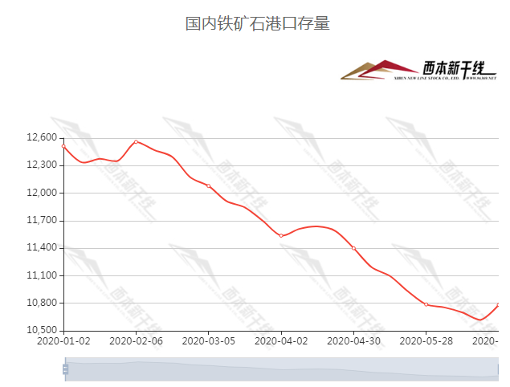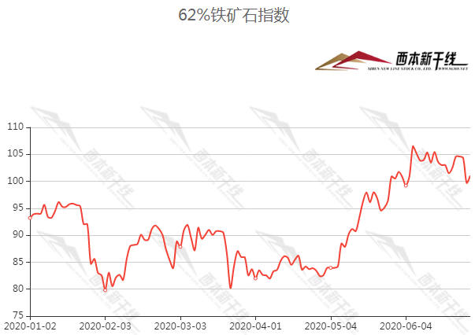
图片来源：西本新干线
从钢铁行业看，据国家统计局数据显示，2020年1-6月累计生产生铁约4.33亿吨，同比增加2.2%；1-6月累计生产粗钢约4.99亿吨，同比增长1.4%；1-6月累计生产钢材约6.06亿吨，同比增加2.7%。
从全国铁矿石生产情况来看，据国家统计局数据，2020年1-6月生产铁矿石约4.14亿吨，同比增长4.5%。据中国冶金矿山企业协会统计，2020年1-6月生产铁精矿约1.29亿吨，同比减少0.3%。
从铁矿石进口情况来看，据海关总署数据，2020年1-6月进口铁矿石约5.47亿吨，同比增加9.6%。
从铁矿石供需情况看，一是2020年1-6月需求端和供给端都实现了同比增长；二是2020年6月末全国港口进口矿库存降至10,782万吨，同比减少799万吨，环比5月末的10,787万吨基本持平。从以上数据看，现阶段铁矿石供给增长略大于需求增长，市场供需紧平衡有所缓解。
2020年上半年，面对突如其来的新冠肺炎疫情，公司广大干部职工认真学习领会习近平总书记重要指示、批示精神，积极贯彻各级党委、政府的决策部署，坚决咬定改革方案确定的目标，聚焦重点任务，实干为先，担当作为，一手抓疫情防控不放松，一手抓生产经营不动摇，实现了“两手抓”、“两手硬”、“两手赢”。公司在上半年主要做了以下工作：一是科学防疫，优化生产，积极推进生产保障、产品营销、管理创新，稳定生产经营，实现企业效益；二是强本固基，强化安全生产主体责任，严格安全生产风险管控，持续推进绿色发展，安全环保纵向深入；三是统筹推进，突出契约化管理，改革攻坚实现新突破；四是深挖内潜，强化预算管理，优化生产工艺，降本增效持续发力；五是提高站位，强化廉洁风险防控，开展警示教育，提高廉洁自律意识，筑牢廉洁防线。
报告期内公司实现营业总收入60,919.75万元，比上年同期增加0.25%；实现利润总额16,258.08万元，比上年同期增加51.47%；实现归属于上市公司股东净利润12,548.20万元，比上年同期增加48.77%。
报告期内共生产铁精粉63.06万吨，销售61.41万吨；生产铜精粉金属量711.14吨，销售414.46吨；生产球团矿7.62万吨，销售6.25万吨，生产钒钛球团4.89万吨，销售8.04万吨。

2、涉及财务报告的相关事项

（1）与上一会计期间财务报告相比，会计政策、会计估计和核算方法发生变化的情况说明
√ 适用 □ 不适用
2017年7月5日，财政部修订发布《企业会计准则第14号—收入》（财会[2017]22号，以下简称“新收入准则”），要求在境内外同时上市的企业以及在境外上市并采用国际财务报告准则或企业会计准则编制财务报表的企业，自2018年1月1日起施行；其他境内上市企业，自2020年1月1日起施行。由于上述会计准则修订，公司需对原采用的相关会计政策进行相应调整，自2020年1月1日起执行新收入准则。本次会计政策的变更是依据国家相关法律规定进行的调整，不会对公司财务状况、经营成果和现金流量产生重大影响。

（2）报告期内发生重大会计差错更正需追溯重述的情况说明
□ 适用 √ 不适用
公司报告期无重大会计差错更正需追溯重述的情况。

（3）与上一会计期间财务报告相比，合并报表范围发生变化的情况说明
□ 适用 √ 不适用
公司报告期无合并报表范围发生变化的情况。
[以下无正文，为“山东金岭矿业股份有限公司2020年半年度报告摘要”签字盖章页]
[本页无正文，为“山东金岭矿业股份有限公司2020年半年度报告摘要”签字盖章页]

公司法定代表人签字：刘远清

山东金岭矿业股份有限公司
2020年8月22日

